СЛУЖБА 01 СООБЩАЕТ
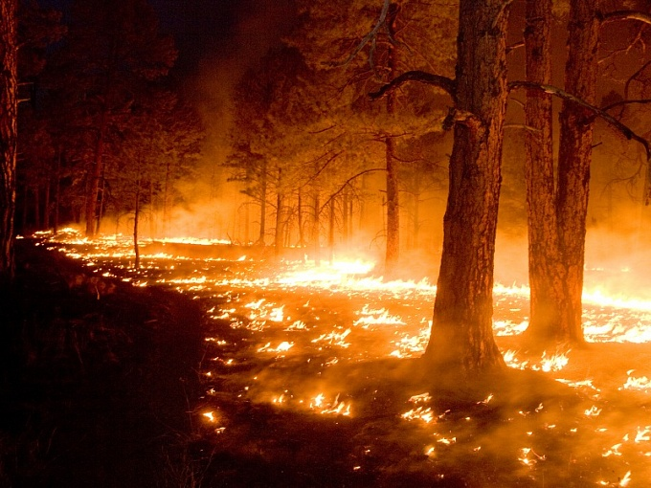
С момента введения на территории Иркутской области особого противопожарного режима в г. Тулуне и Тулунском районе составлено 9 протоколов об административном правонарушении за нарушение правил пожарной безопасности по части 2 статьи 20.4 КоАП РФ, из них вынесено 7 постановлений на штраф, возбуждено 21 административное дело. Сотрудниками МО МВД России «Тулунский» составлено 19 протоколов по статье 8.32 (нарушение правил пожарной безопасности в лесах). Территориальным отделом Агентства лесного хозяйства Иркутской области по Тулунскому лесничеству составлено 21 протоколов об административном правонарушении предусмотренных статьей 8.32 КоАП РФ.
Особую тревогу вызывают пожары, которые возникают при неблагоприятных метеоусловиях.
При штормовом предупреждении категорически запрещено проведение работ с открытым огнём, сжигание мусора и сухой травы. Помните, травяные палы охватывают большие площади, и распространяются катастрофически быстро. При сильном ветре фронт огня перемещается со скоростью до 25-30 км/час, что затрудняет их тушение. Практически все травяные палы происходят по вине человека, и единственным эффективным способом борьбы с палами является их предотвращение.
Бесконтрольные палы сельхозпредприятиями и собственниками земельных участков влечет наложение административного штрафа на граждан в размере - от одной тысячи до одной тысячи пятисот рублей; на должностных лиц - от шести тысяч до пятнадцати тысяч рублей; на юридических лиц – от ста пятидесяти тысяч до двухсот тысяч рублей. Те же действия, совершенные в условиях особого противопожарного режима, влекут наложение административного штрафа на граждан в размере от двух тысяч до четырех тысяч рублей; на должностных лиц - от пятнадцати тысяч до тридцати тысяч рублей; на юридических лиц - от четырехсот тысяч до пятисот тысяч рублей.
Уважаемые граждане г. Тулуна и Тулунского района ФГКУ «6 отряд ФПС по Иркутской области» призывает быть бдительными и сообщать по номеру 01 или 112 (с мобильного) о случаях возгорания, по возможности принять меры по ликвидации не больших очагов.

Начальник пожарно-спасательной части №20
ФГКУ «6 отряд ФПС по Иркутской области»
майор внутренней службы КрамерА.В.

\

